Autenticacion (/auth):
localhost:8080/auth/registrar
[Primero]Post:
{
"nombres": "Kevin",
"apellidos": "Smith",
"email": "kevin@test.com",
"clave": "123456"
}

Login (/auth):
localhost:8080/auth/autenticar
[Primero]Post:
Autenticar:
{
"email": "kevin@test.com",
"password": "123456"
}
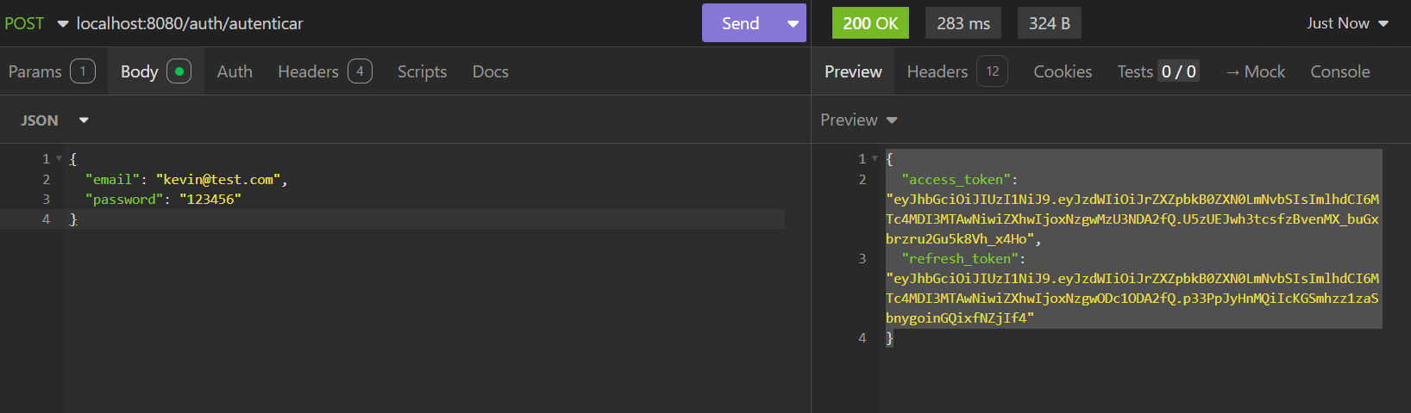
Refresh:
localhost:8080/auth/refresh-token
{
"refreshToken": "{token}"
}

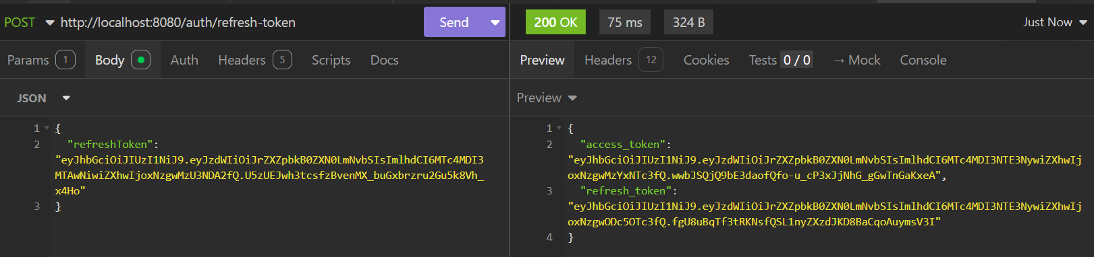

Usuarios (/auth):
localhost:8080/api/users
[Primero]Post:
{
"nombres": "Juan",
"apellidos": "Perez",
"email": "juan@test.com",
"password": "123456"
}
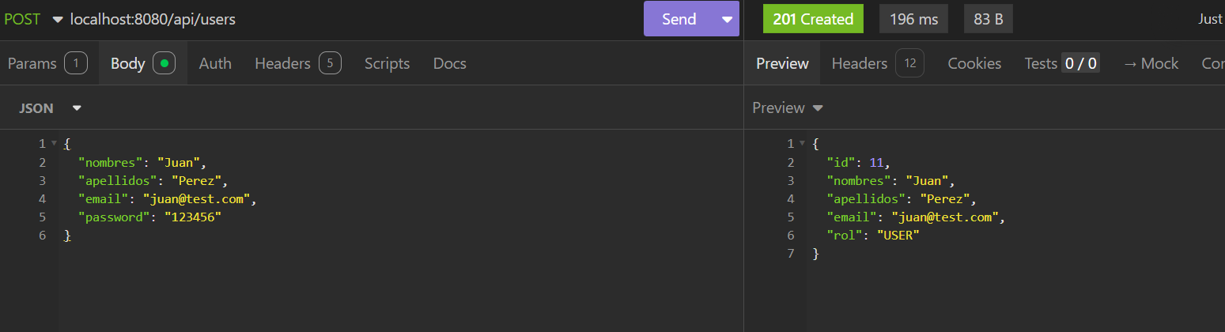
Get:
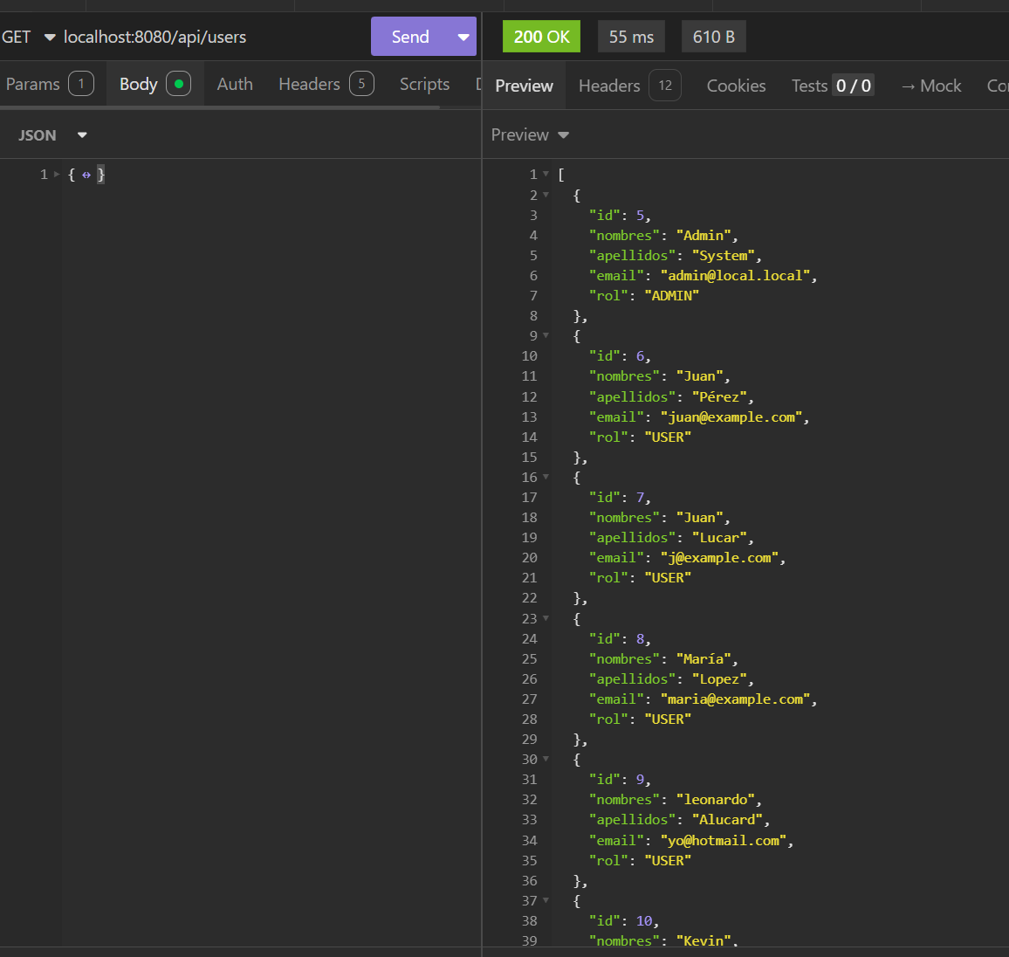
Put(..user/[id]):
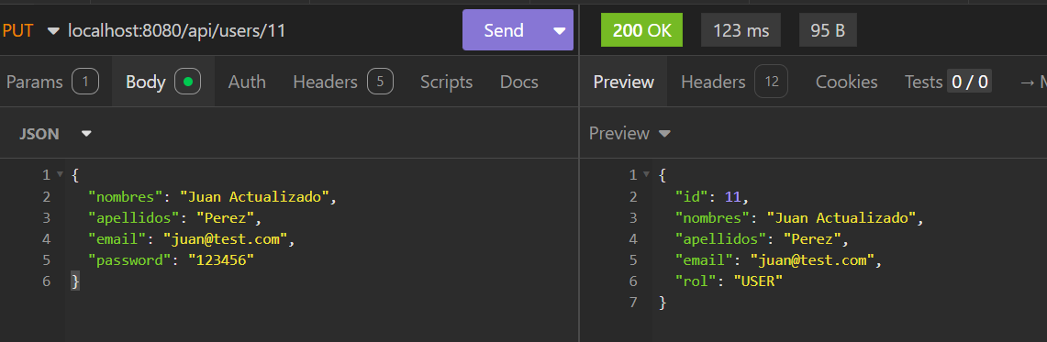
Delete:
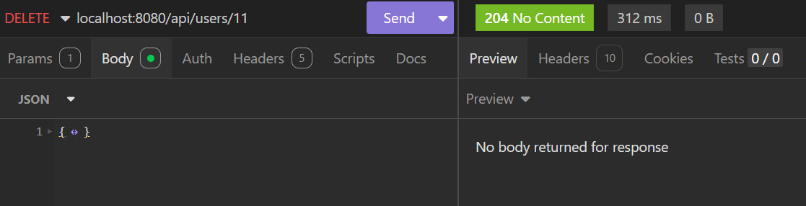

Libros:
localhost:8080/api/libros
[Primero]Post:
{
"titulo": "Clean Code",
"autor": "Robert Martin",
"descripcion": "Libro de buenas prácticas",
"imagenUrl": "https://imagen.com",
"apiId": "OL123",
"fechaPublicacion": "2008",
"genero": "Programación"
}
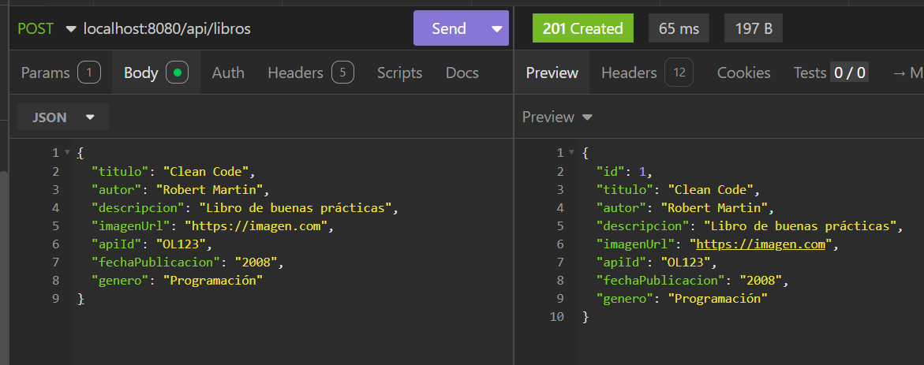
Get:
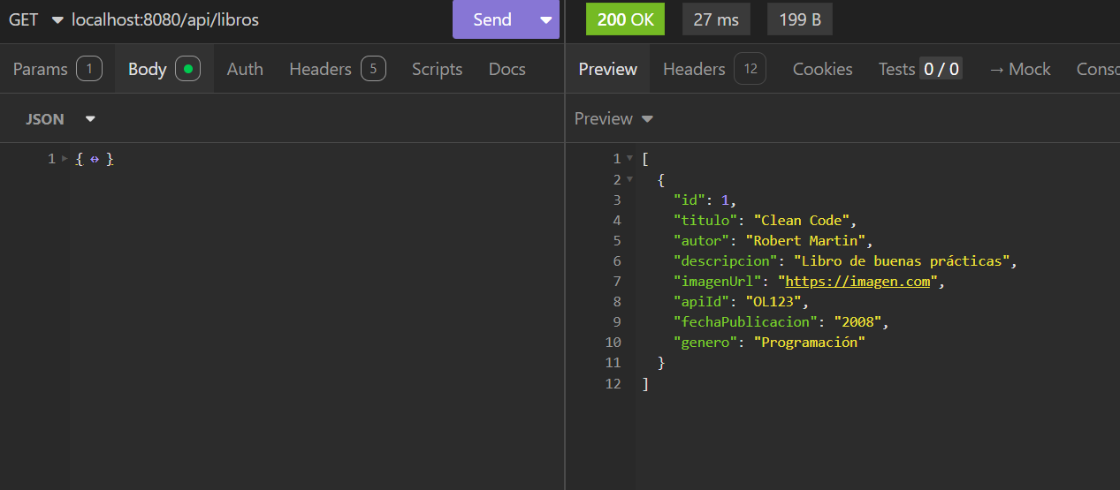
Por titulo
localhost:8080/api/libros/buscar/titulo?titulo={}
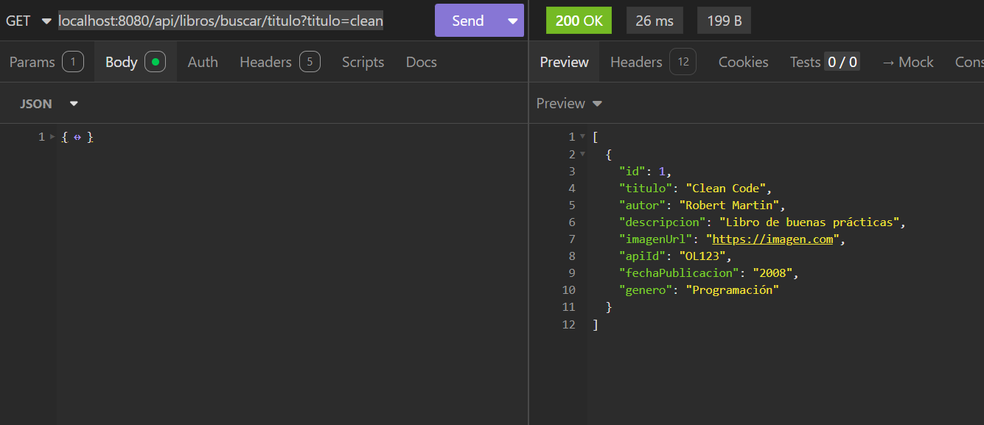
Por autor:
localhost:8080/api/libros/buscar/autor?autor={}
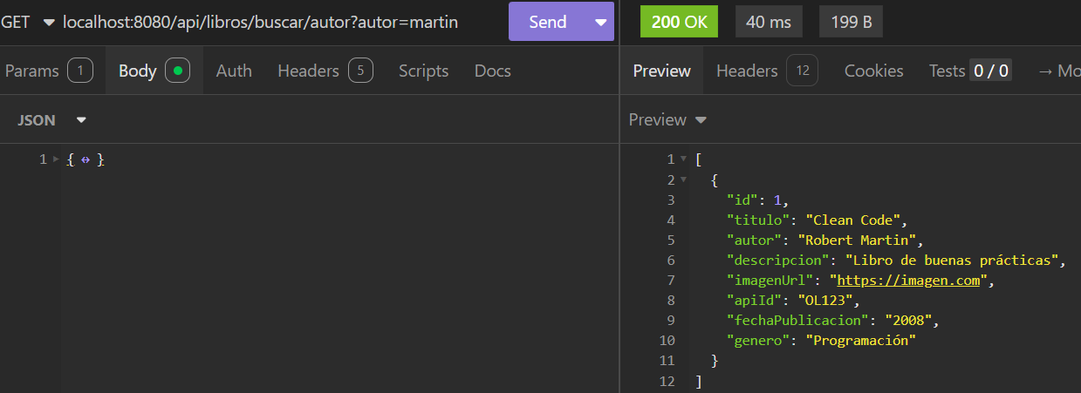
Delete:
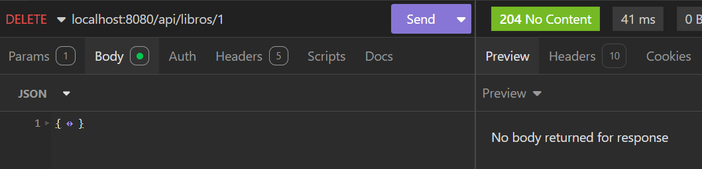

Listas:
localhost:8080/api/listas
[Primero]Post:
{
"nombre": "Favoritos",
"userId": 5
}
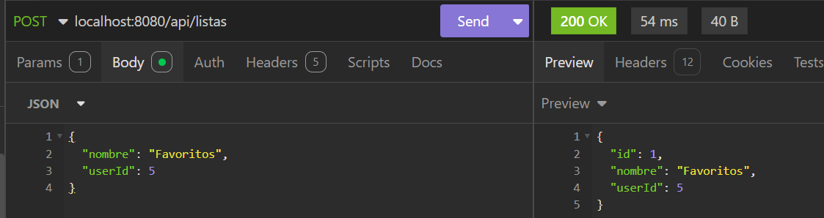
Get:
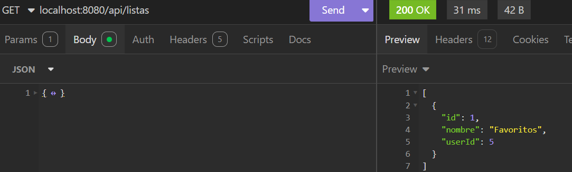
Por usuario:
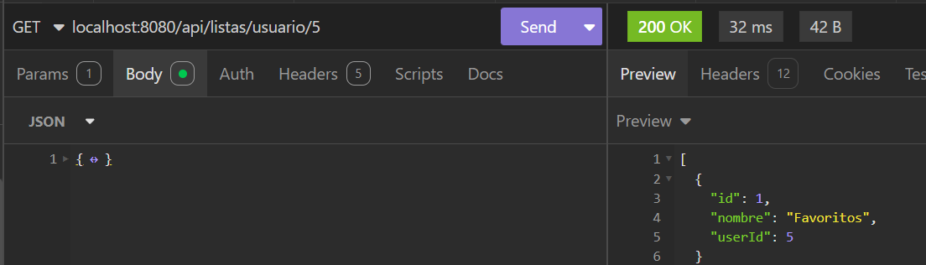
Delete:
Mediante el {id}
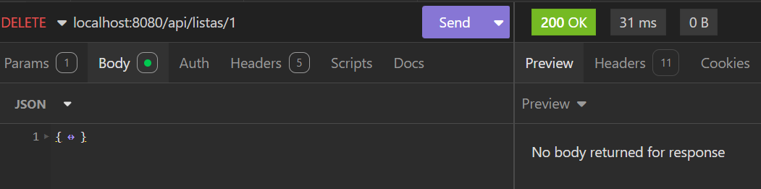

Libros en lista:
localhost:8080/api/libros-lista
[Primero]Post:
{
"libroId": 2,
"listaId": 2
}
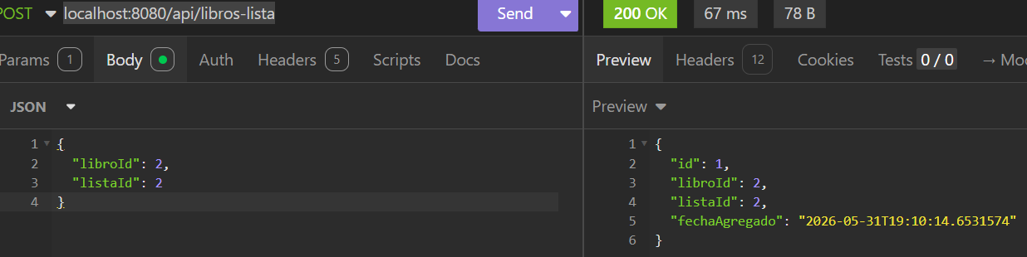
Get:
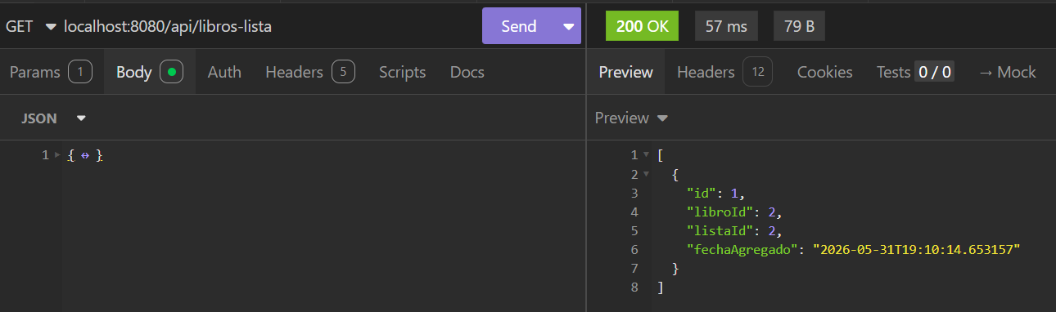
Por libro:
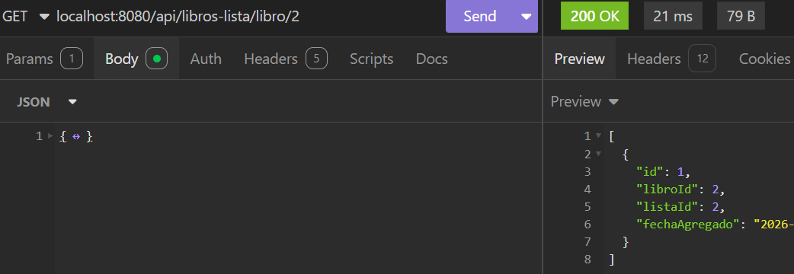
Por lista:
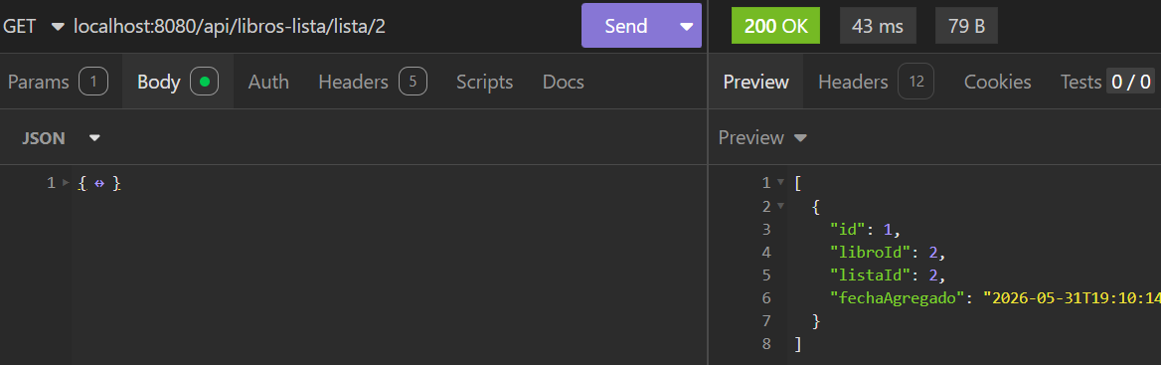
Delete:
Mediante el {id}
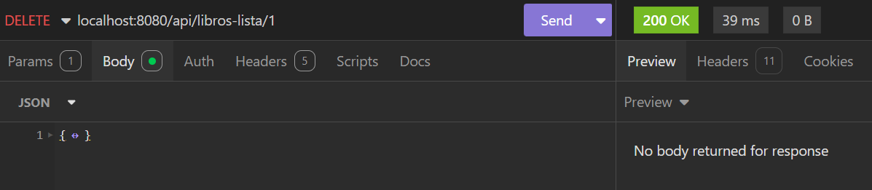

Reseñas:
localhost:8080/api/resenas
[Primero]Post:
{
"usuarioId": 5,
"libroId": 2,
"calificacion": 5,
"comentario": "Excelente libro"
}
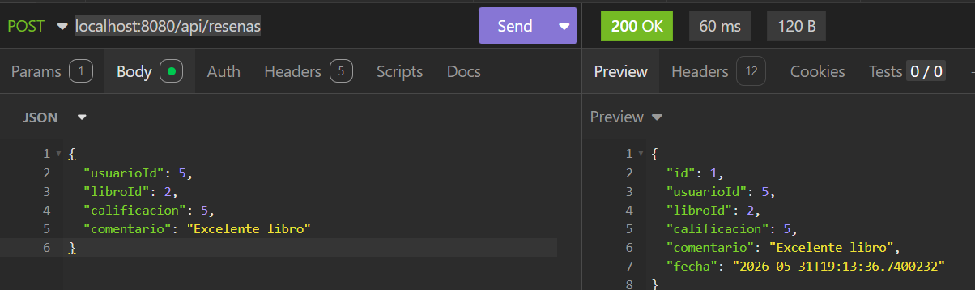
Get:
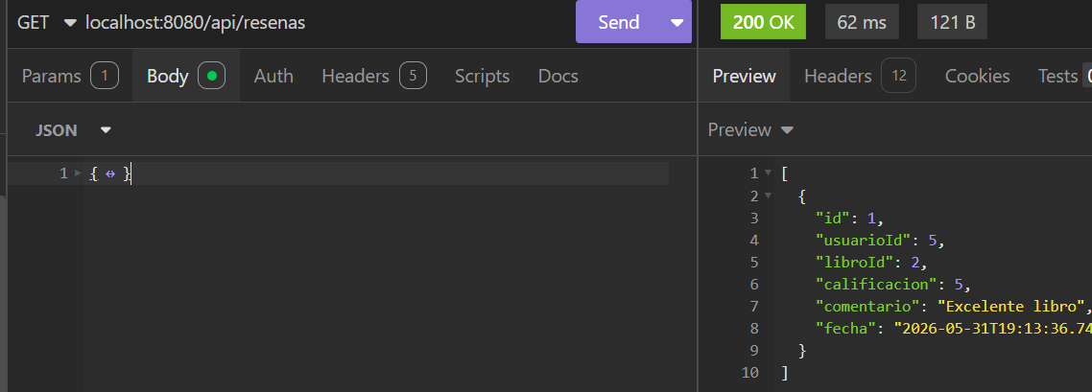
Por usuario:
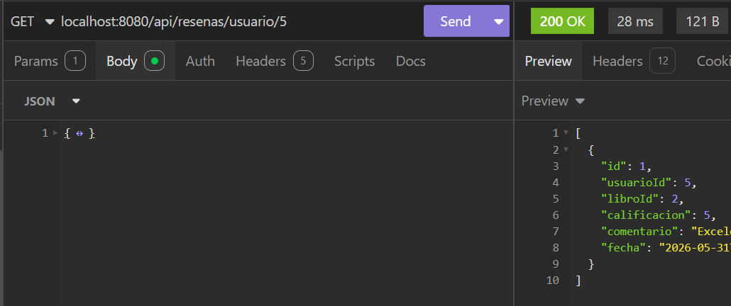
Por libro:
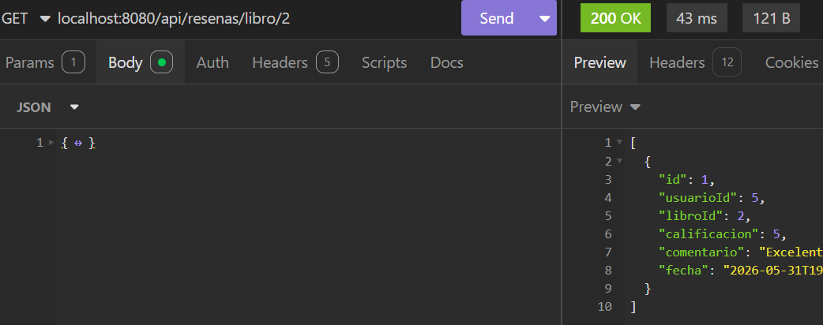
Delete:
Mediante el {id}
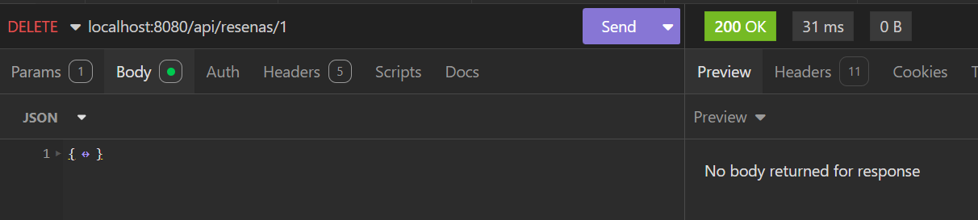

OpenLibrary:
Get:
